**CSS (*Cascading Style Sheets*)** es un lenguaje que nos permite controlar el aspecto de las páginas web escritas en HTML o en cualquier lenguaje de marcado basado en XML. El lenguaje CSS está creado por el [World Wide Web Consortium (W3C)](https://www.w3c.es/), la comunidad internacional que desarrolla estándares que aseguran el crecimiento futuro de la web y vela por conseguir webs disponibles para todo el mundo y desde cualquier dispositivo.

El lenguaje CSS se ha ido creando a lo largo del tiempo en varios niveles. Cada nivel de CSS se ha construido sobre el anterior, generalmente añadiendo funcionalidades nuevas.

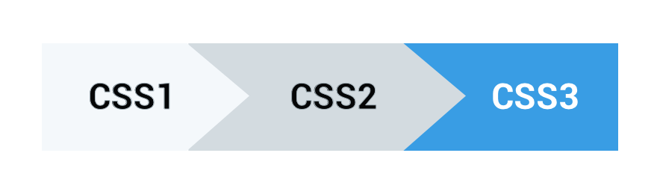

## **1.1. Soporte CSS en los navegadores más utilizados**

Cada navegador ofrece un soporte CSS distinto. La tabla siguiente detalla el soporte de CSS1, CSS2 y CSS3 de los navegadores más utilizados actualmente.

|  |  |  |  |  |
| --- | --- | --- | --- | --- |
| **Navegador** | **Motor** | **CSS1** | **CSS2** | **CSS3** |
| Chrome | WebKit | Completo | Completo | Selectores, pseudo-clases y ciertas propiedades |
| Internet Explorer | Trident | Completo | Completo | Selectores, pseudo-clases y ciertas propiedades a partir de la versión 10.0 del navegador |
| Firefox | Gecko | Completo | Completo | Selectores, pseudo-clases y ciertas propiedades |
| Safari | WebKit | Completo | Completo | Selectores, pseudo-clases y ciertas propiedades |
| Opera | Presto | Completo | Completo | Selectores, pseudo-clases y ciertas propiedades |

Para la elaboración de la tabla 1.1 se ha tenido como referencia la web [*Comparison of layout engines*](https://en.wikipedia.org/wiki/Comparison_of_layout_engines_(Cascading_Style_Sheets)), donde se detallan las características CSS de cada navegador.

## **1.2. Sintaxis CSS**

En CSS se utiliza la siguiente sintaxis para asignar valores a las propiedades de cada selector:

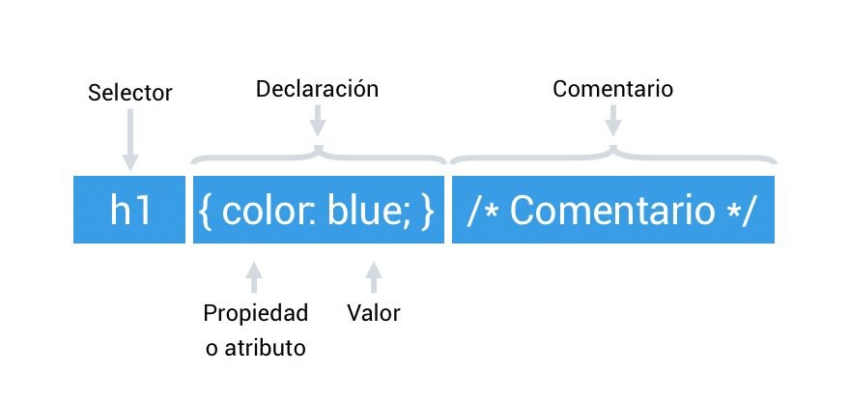

* **Selector:** indica sobre qué elemento se aplican los estilos CSS.
* **Propiedad o atributo:** indica qué característica se va a cambiar.
* **Valor:** indica el valor de la propiedad que se desea modificar.
* **Comentario:** los comentarios se escriben entre el carácter de apertura “/\*” y el carácter de cierre “\*/”.

El estándar CSS2 define más de 100 propiedades, cada una de ellas con su lista de valores permitidos. Por su parte, el estándar CSS3 ya incluye más de 200 propiedades o atributos.

## **2. Estilos CSS en un documento HTML**

Hay tres formas de aplicar estilos CSS en un documento HTML, veamos cada una de ellas:

## **2.1. CSS en etiqueta**

Los estilos en línea son declaraciones CSS que se integran en las etiquetas HTML mediante el atributo style. Este método tan solo afecta al elemento en el que se integra el código.

Vamos, por ejemplo, a darle color de fondo a toda la página, para esto le ponemos los estilos a la etiqueta body, que es la que abarca el contenido visible de nuestra página.



Como podemos ver, se adiciona el atributo style a la etiqueta body, y dentro de este atributo, agregamos la regla background-color con el valor del color que queremos agregar.

Ahora agregaremos color de fondo a las secciones de nuestra página.



Si quisiéramos adicionar otra regla de estilos a la misma etiqueta, la pondremos separadas por punto y coma “:”

<section style="background-color: aquamarine; border: 2px solid blue;">

En este ejemplo, adicionamos un borde a la sección, éste borde tiene 2 pixeles de grosor, es un borde hecho de una línea sólida y es de color azul.

Para poder ver todas las posibles reglas aplicables a cada elemento podemos visitar este [enlace.](https://cssreference.io/)

Sin embargo, sólo con la realización de ejercicios y practicando, se irá adquiriendo la habilidad de identificar las reglas que necesitamos usar y las reglas que tenemos disponibles para lograrlo.

No debe utilizar estilos en la etiqueta directamente a menos que realmente tenga que hacerlo! Es realmente malo a la hora de realizar el mantenimiento (puede que tengas que actualizar la misma información varias veces en un mismo documento), y además mezcla tu información CSS para la presentación con tu información HTML para la estructura, lo que dificulta la lectura y la comprensión del código.

## **2.2. CSS incrustado en la cabecera**

Otra manera muy simple de añadir estilo con CSS es utilizando la etiqueta <style> en la cabecera <head> del archivo HTML.

La desventaja de este método es que a la hora de realizar cualquier cambio en un sitio web que contiene múltiples páginas, se debe realizar el cambio en todas las páginas y el código estará repetido.

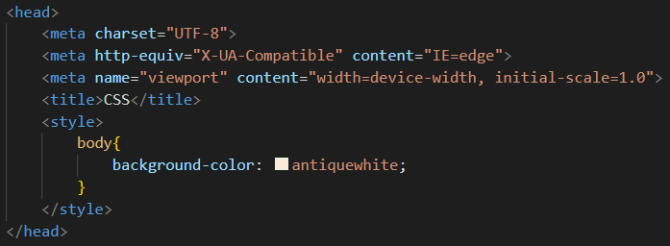

Con este método se hace necesario conocer y aplicar los selectores. El concepto de Selector se verá en el siguiente numeral.

## **2.3. CSS en hojas de estilo externas**

Mediante hojas de estilo externas se consigue separar el archivo de estilos del fichero HTML. El archivo de estilos cuenta con la extensión .css y se referencia desde HTML mediante el elemento <link>. Este es el método recomendado para aplicar estilos a una página web.

Este es el método más eficiente y más sencillo de mantener ya que el código CSS se encuentra separado del fichero HTML y en caso de que tengamos un sitio web con cierta cantidad de páginas, solo debemos definir una hoja de estilos y aplicar las mismas reglas a todas las páginas del sitio web, permitiendo la consistencia, mantenibilidad y eficiencia.

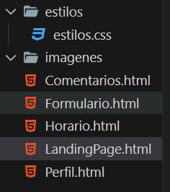

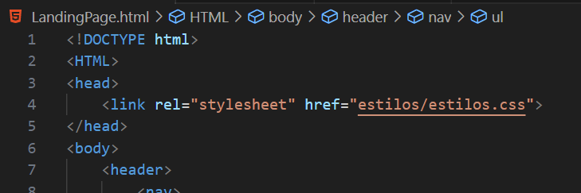

Podemos ver la ubicación del archivo css y la etiqueta necesaria para vincularlo a nuestra página web “LandingPage.html”

## **3. Selectores**

## **3.1. Selector universal**

¿Para qué sirve? complete: \*\*Toda la pagina recibe el cambio que se quiere dar en el css

Sintaxis:

\* {

atributo:valor;

}

Ejemplo:

\* {

color: grey;

}/\* El estilo se aplicará a todos los elementos de la página\*/

## **3.2. Selector etiqueta**

Sintaxis:

etiqueta { atributo:valor }

Ejemplo:

p {color: green;} /\* El estilo se aplicará a todos los elementos <p>.\*/

¿Cómo se utilizaría el selector universal si queremos dar color de fondo verde y color de letra blanco a los botones de nuestra página?

\*{background-color: Green;

text-decoration: red}

## **3.3. Selector clase**

Sintaxis:

.clase { atributo:valor }

Ejemplo:

.index {color: red;} /\* El estilo se aplicará a cualquier elemento que tenga la clase .index\*/

## **3.4. Selector identificador (id)**

El selector identificador utiliza el atributo id para seleccionar un elemento. Solo puede haber un elemento con un id dado en un documento.

Sintaxis:

#id { atributo:valor }

Ejemplo:

#cent {color: blue;} /\* El estilo se aplicará al elemento que tenga el id #cent \*/

## **3.5. Selector descendiente**

Un elemento es descendiente de otro cuando se encuentra entre las etiquetas de apertura y de cierre del elemento padre. Su sintaxis es: selector1 selector2… selectorN. Siendo el selector N el elemento sobre el que se aplica el estilo.

**selector1 selector2 selectorN**{

propiedad: valor;

}

¿Cómo aplicamos un estilo de color de fondo a la etiqueta div que vemos en la imagen?

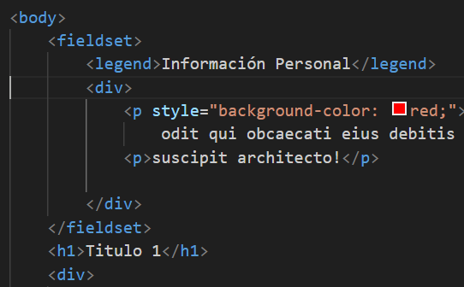

div{

background-color: black;

}

## 

## **3.6. Combinación de selectores**

La combinación de selectores nos permite dar un estilo a todos los selectores indicados.

selector1, selector2, selector3{

propiedad: valor;

}

¿Cómo podemos combinar un selector de clase y un selector id?

#id, Selector1, selector2, selector3{

propiedad: valor;

}

## **3.7. Selector de hijos**

Se usa para seleccionar un elemento que es hijo de otro elemento y se indica mediante el signo “mayor que” (>).

selector1 > selector2{

propiedad: valor;

}

## **3.8. Selector adyacente**

Se usa para seleccionar elementos que son hermanos, es decir, su elemento padre es el mismo y están seguidos en el código HTML. Se indica mediante el signo “más” (+).

selector1 + selector2{

propiedad: valor;

}

**Ejemplos**

p {

background-color: grey

} /\* Selector etiqueta \*/

.clase {

color: red

} /\* Selector clase \*/

#ident {

color: green

} /\* Selector identificador \*/

\* {

font-style: italic

} /\* Selector universal \*/

p a{

background-color: orange

} /\* Selector descendiente \*/

[LISTA DE SELECTORES](https://www.w3schools.com/cssref/css_selectors.asp) (Revisar los selectores de atributos y explicar en qué consiste)

Estos selectores básicos se pueden resumir en la siguiente imagen:

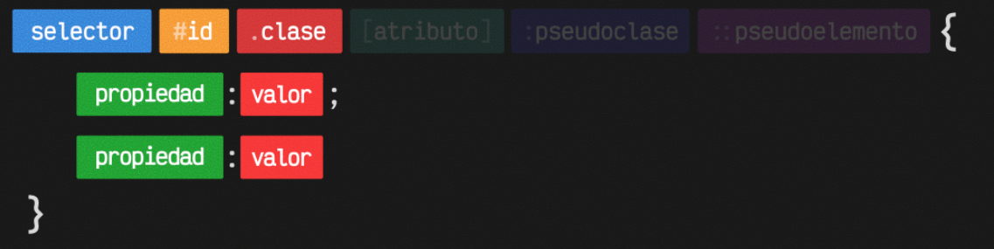

Para reforzar estos conceptos revisar el siguiente enlace [link](https://lenguajecss.com/css/selectores/selectores-basicos/)

## **4. Unidades de medida**

Los valores de las propiedades se pueden expresar en longitudes absolutas y longitudes relativas.

Actualmente se han implementado varias unidades y a medida que el contenido que se puede crear es más complejo y variable, parecen surgir nuevas unidades de medida.

En el siguiente enlace puede ver una lista actualizada, repase y lea con detenimiento las definiciones de unidades de medida absolutas, relativas y de viewport.

Veamos algunas de las más conocidas y utilizadas la siguiente tabla.

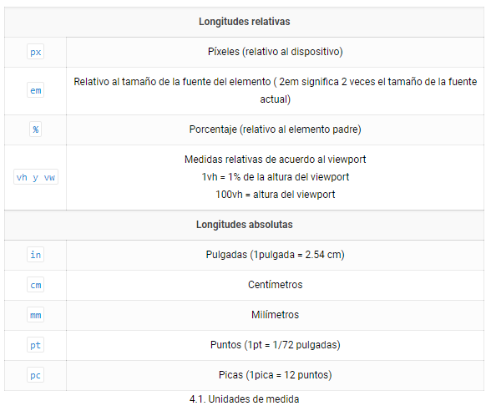

Normalmente es recomendable usar unidades relativas en la medida de lo posible, ya que mejora la accesibilidad de la página web y permite que los documentos se adapten fácilmente a cualquier medio. En concreto, el organismo W3C, recomienda el uso de la unidad em para indicar el tamaño del texto.

### **4.1. Utilización de píxeles:**

El único inconveniente que puede darnos trabajar con píxeles es que no todas las pantallas son iguales y que un píxel no es igual en todas las pantallas. Este inconveniente se soluciona fácilmente siempre que se pueda redimensionar el texto.

### **4.2. Utilización de ems:**

El tamaño de los ems se establece en base al tamaño que tenga definido el navegador. El único problema es que el usuario haya modificado ese tamaño base, aunque los navegadores permiten ajustar estos parámetros nuevamente.

### **4.3. Convertidor píxel a Ems**

Normalmente el tamaño de una fuente por defecto en los navegadores es de 16px ( 16px = 1em). Por lo que tendríamos la siguiente conversión:

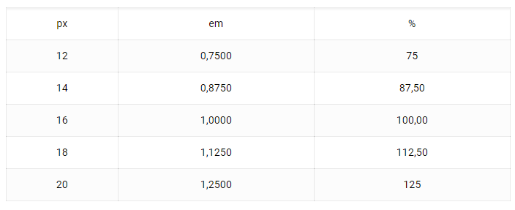

Leer en detalle información sobre [valores y unidades en CSS (gráficos explicativos de las unidades)](https://developer.mozilla.org/es/docs/Learn/CSS/Building_blocks/Valores_y_unidades_CSS)

## **5. Colores y fondo**

Los valores de los colores se pueden definir mediante su nombre, en hexadecimal o mediante los valores RGB (Red, Green, Blue) , HSL (Hue, Saturation, Lightness), RGBA (Red, Green, Blue, Alpha) y HSLA (Hue, Saturation, Lightness, Alpha).

## **5.1. Tabla de colores básicos**

HTML soporta alrededor de [140 nombres de colores](https://www.eniun.com/lista-codigos-de-colores-html-css/) diferentes. Entre ellos puedes encontrar los siguientes colores básicos:

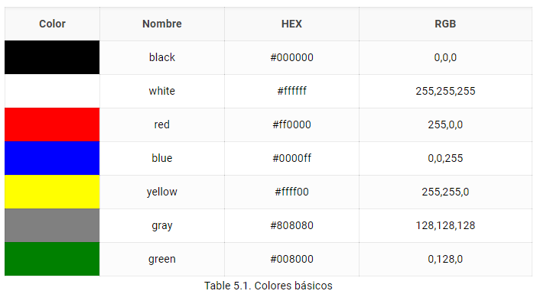

## **5.2. Propiedades más utilizadas**

Algunas de las propiedades relacionadas con el color y el fondo más utilizadas son las siguientes:

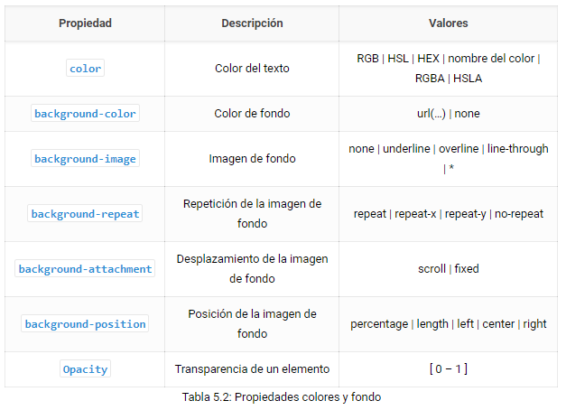

Ejemplo:

h1 { background-color: red; }

h2 { background-color: #FF0000; }

h3 { background-color: RGB(255,0,0); }

p { background-color: HSL(0,100%,50%) }

body { background-image: url("https://bit.ly/2slA7jo"); }

A partir de este momento, el aprendiz deberá usar el material adjunto para ir desarrollando los conceptos que siguen.

En este tema, estilos para imágenes, diríjase a la carpeta “EjerciciosIniciales” y desarrolle el ejercicio3.

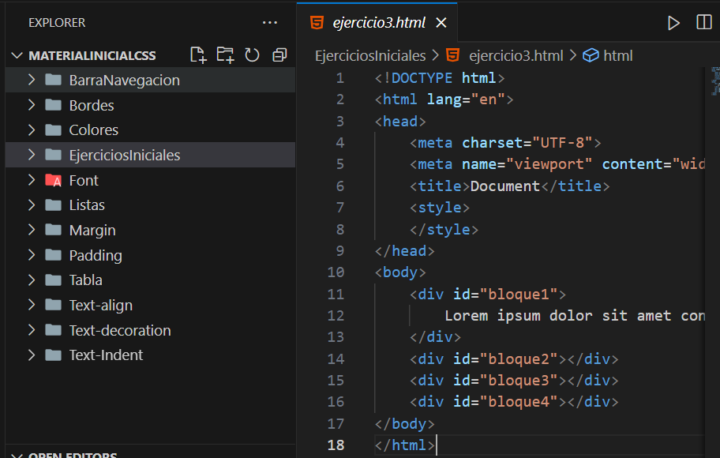

Ejemplo que debe completar en el código fuente dado: Crear una página con 3 bloques (div) de una altura de 400px y un ancho de 100%. En el primer bloque escriba un párrafo y asigne un color al texto y otro al fondo del bloque. En el segundo bloque asigne una imagen de fondo en mosaico. Al tercer bloque agregue una imagen de fondo a la derecha y semitransparente. Por último crea un bloque (un cuarto), con un ancho de 100% y una altura de 2500px.

Utilice una imagen de fondo y aplique un desplazamiento (fixed).

## **6. Propiedades de texto**

Las propiedades de texto son las que nos permiten controlar el texto como bloque, es decir, afectan al interlineado, a la separación entre palabras, al tabulado, etc. En la tabla 6.1 se muestran las propiedades de texto más utilizadas.

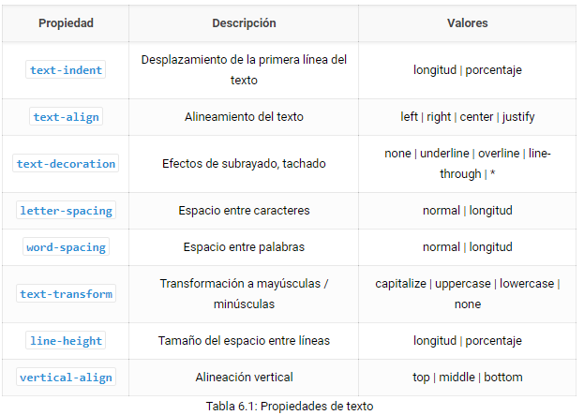

Para estudiar las propiedades de texto, abra el folder que contiene el código de ejemplo y diríjase a las carpetas descritas a continuación:

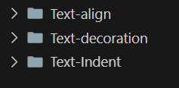

**6.1 Text-indent:**

Abra el archivo ejemplo.html y el archivo css. Al visualizar el ejemplo en el navegador, revise la información que se muestra, ¿entiende todas las unidades de medida?, cambie algunos valores del archivo css y observe los cambios en el navegador. ¿Qué sucede al disminuir el tamaño de la ventana? ¿Cuáles unidades de medida se afectan?. ¿Puedo utilizar la indentación para centrar un texto? Si considera necesario, agregue comentarios en el código para una lectura posterior.

**6.2 Text-align:**

Abra el archivo ejemplo.html y el archivo css. Al visualizar el ejemplo en el navegador, revise la información que se muestra, ¿entiende los valores dados a cada clase?, cambie algunos valores del archivo css y observe los cambios en el navegador. ¿Qué sucede al disminuir el tamaño de la ventana? ¿Cuáles unidades de medida se afectan? Si considera necesario, agregue comentarios en el código para una lectura posterior.

**6.3 Text-decoration:**

Abra el archivo ejemplo.html y el archivo css. Al visualizar el ejemplo en el navegador, revise la información que se muestra, ¿entiende los valores dados a cada clase? ¿Puedo poner varios en una sola regla?, cambie algunos valores del archivo css y observe los cambios en el navegador. ¿Qué sucede al disminuir el tamaño de la ventana? ¿Cuáles unidades de medida se afectan? Si considera necesario, agregue comentarios en el código para una lectura posterior.

Aplique los conceptos de los numerales 6.4, 6.5, 6.6 y 6.7 en el código de ejemplo de text-align, uno a uno. Analice los resultados obtenidos. Agregue comentarios al código o a este documento para su posterior estudio.

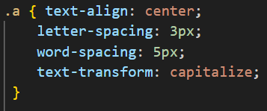

## **6.4. Letter-spacing**

.a { letter-spacing: 3px; }

.b { letter-spacing: 10px; }

.c { letter-spacing: 15px; }

## **6.5. Word-spacing**

.a { word-spacing: 5px; }

.b { word-spacing: 20px; }

.c { word-spacing: 50px; }

## **6.6. Text-transform**

.a { text-transform: capitalize; }

.b { text-transform: uppercase; }

.c { text-transform: lowercase; }

## **6.7. Line-height**

.a { line-height: 50px; }

.b { line-height: 3em; }

.c { line-height: 30%; }

## **7. Propiedades de las fuentes**

Las propiedades CSS de las fuentes son las que permiten controlar el tamaño, el tipo, el grosor o el estilo de las letras entre otras cosas.

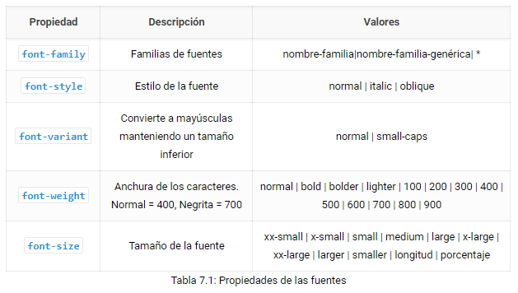

Las fuentes básicas (y open source) suelen ser reconocidas por todos navegadores; otras se pueden descargar bajo licencia y otras se pueden construir

En el sitio [https://fonts.google.com](https://fonts.google.com/), podemos encontrar una gran variedad de fuentes open source.

En el código de ejemplo de la carpeta Font, abra el código de ejemplo.html.

Analice la propiedad font-family y a continuación pruebe las siguientes reglas:

## **7.2. Font-style**

.a { font-style: normal; }

.b { font-style: italic; }

.c { font-style: oblique; }

## **7.3. Font-variant**

.a { font-variant: normal; }

.b { font-variant: small-caps; }

## **7.4. Font-weight**

.a { font-weight: normal; }

.b { font-weight: bold; }

.c { font-weight: 400; }

## **7.5. Font-size**

.a { font-size: 20px; }

.b { font-size: 2em; }

.c { font-size: xx-small; }

.d { font-size: small; }

.e { font-size: 250%; }

Ahora el aprendiz incluirá una fuente que no se encuentra por defecto y debe buscar en internet, en este caso en [google Font](https://fonts.google.com/)..

Supongamos que elegimos la fuente “PACIFICO”:

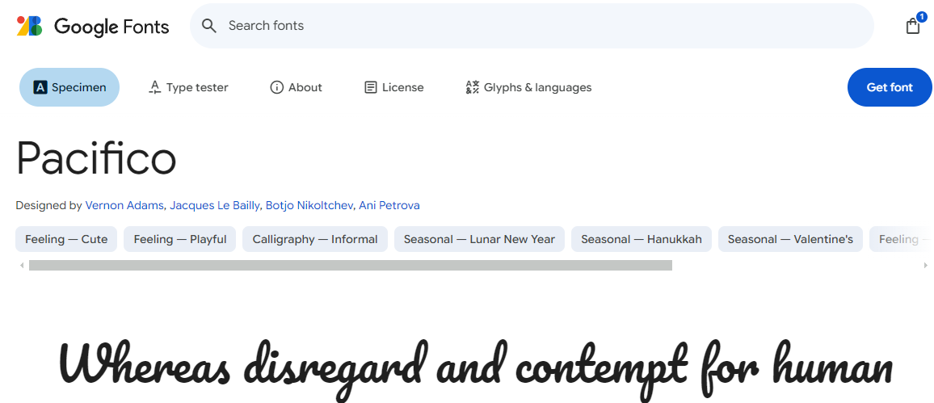

Podemos ver la apariencia, probar diferentes estilos, ver la licencia y los caracteres especiales según el idioma si los posee. Revise cada opción en la barra de navegación por favor

Al elegir la fuente, el aprendiz da click en el botón “Get Font” (Obtener fuente).

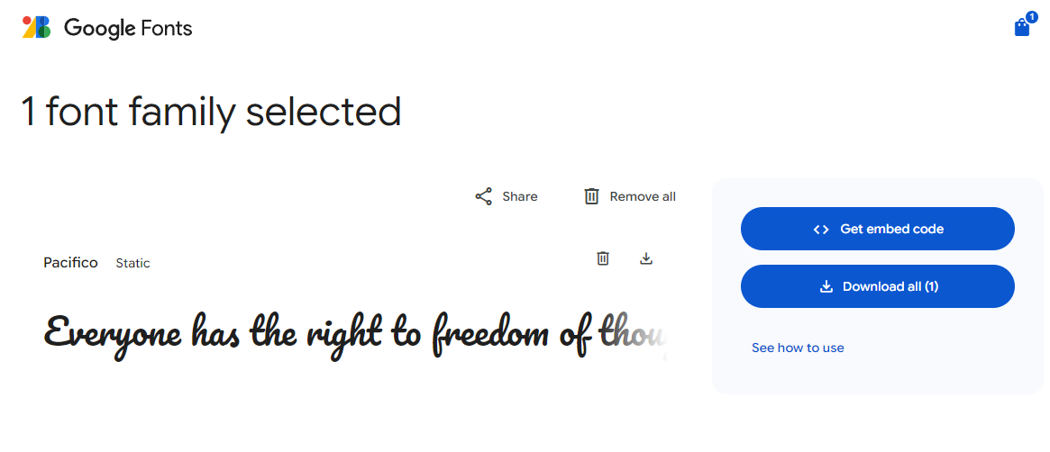

En este momento podrá elegir entre descargar el archivo con la fuente (diferentes extensiones) u obtener los enlaces CDN que le permitan incluirlo en su código.

Tenga en cuenta que las diferentes fuentes pueden tener o no, diferentes estilos y grosores disponibles, de acuerdo a lo que publique su autor con la licencia abierta (OFL).

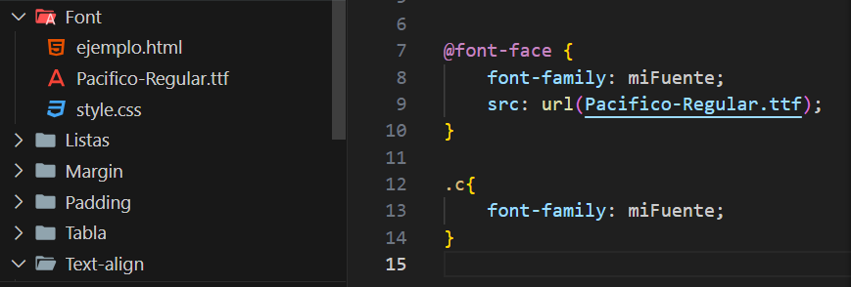

En este caso, el archivo de la fuente tiene la extensión .ttf.

Para poder usarlo en nuestro proyecto, utilizamos “@font-face”, le asignamos un nombre en el atributo font-family e indicamos donde se encuentra ubicado el archivo fuente.

Se pueden incluir fuentes desde internet y también varias ubicaciones o archivos para la misma fuente en caso de que alguna en algún momento no esté disponible.

El resultado obtenido es el siguiente:

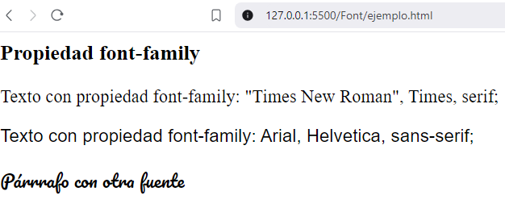

Realice el procedimiento, buscando, eligiendo y utilizando una fuente de su gusto en el mismo folder del material de estudio.

## **8. Propiedades de las listas**

Las propiedades CSS de las listas son las que nos permiten controlar los estilos de los marcadores y la posición de los elementos dentro de las listas. En la tabla 8.1 se muestran las propiedades de las listas más utilizadas.

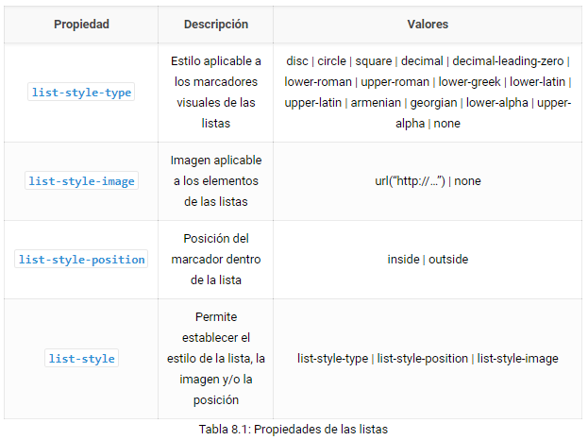

En el código de ejemplo de la carpeta Listas, abra el código de ejemplo.html.

## **8.1. List-style-type**

.a {list-style-type: circle;}

.b {list-style-type: square;}

.c {list-style-type: upper-roman;}

.d {list-style-type: lower-alpha;}

¿Qué sucede si utilizamos el valor ‘none’?. y si adicionamos “display:inline”, ¿Qué sucede y a qué se parece?

## **8.2. List-style-image**

ul.a { list-style-image: url('https://i.racjonalista.pl/img/em/lol.gif'); }

ul.b { list-style-image: url('https://media.giphy.com/media/tBik70kZOJKOk/giphy.gif'); }

Utilice la imagen que encuentra en la carpeta para cambiar las viñetas de los elementos con class d.

## **8.3. List-style-position**

ul.a { list-style-position: outside; }

ul.b { list-style-position: inside; }

## **8.4. List-style**

ul.a { list-style: square inside; }

ul.b { list-style: circle inside; }

## **8.5. Lista convertida en barra de navegación**

Gracias a los estilos podemos convertir una lista <ul> en una botonera horizontal, en una galería de fotos u en otros elementos. En el siguiente ejemplo puedes ver una barra de navegación bastante típica que puedes encontrar en cualquier web.

Presta atención a que no se han utilizado clases, sólo se ha necesitado hacer uso de [selectores etiqueta](https://www.eniun.com/selectores-css-tipos/" \l "32_Selector_etiqueta) y [selectores descendientes](https://www.eniun.com/selectores-css-tipos/" \l "35_Selector_descendiente). Además fíjate que gracias al padding que se le ha incluido en los enlaces, serían perfectamente pulsables.

Ver ejemplo Barra de navegación del material de ejemplo. Realice cambios en las fuentes, los colores de fondo y del texto, luego realice cambios en el padding, intente agregar una imagen como icono en la barra de navegación.

Revise el ejercicio1 en la carpeta EjerciciosIniciales, modifique la barra de navegación para que los enlaces se ubiquen de manera más espaciada a la derecha e incluya dos botones a la derecha.

## **9. Propiedades de las tablas**

Las propiedades CSS de las tablas son las que nos permiten controlar los estilos de los títulos de la tabla, el tamaño de las celdas, las filas y las columnas o espaciado entre los bordes. En la tabla 9.1 se muestran las propiedades de las tablas más utilizadas.

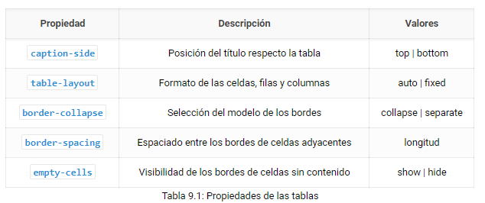

Ver ejemplo Tablas del código de ejemplo. Aplique los estilos de cada numeral a continuación, uno por uno. Adicione comentarios en cada uno para su posterior estudio. en el numeral table-layout, ¿Qué función realiza el valor “auto”?

## **9.1. Caption-side**

.a { caption-side: bottom; }

.b { caption-side: top; }

## **9.2. Table-layout**

.a { table-layout: auto; width: 200px; }

.b { table-layout: auto; width: 100%; }

.c { table-layout: fixed; width: 200px; }

## **9.3. Border-collapse**

.a { border-collapse: separate; }

.b { border-collapse: collapse; }

## **9.4. Border-spacing**

.a { border-collapse: separate; border-spacing: 50px 10px;}

.b { border-collapse: collapse; border-spacing: 40px;} /\* Solo tiene efecto cuando border-collapse: separate; \*/

## **9.5. Empty-cells**

.a { empty-cells: hide; }

.b { empty-cells: show; }

En este momento, el aprendiz deberá leer sobre los atributos [colspan y rowspan](https://www.w3schools.com/html/html_table_colspan_rowspan.asp)

Cree una tabla con su horario de formación por horas. Adicione un borde de 1 píxel, línea sólida y color gris a la tabla. Aplique colspan y rowspan para diseñar el horario con la visualización más apropiada.

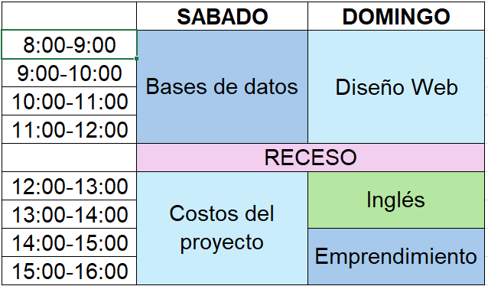

## **13. Modelo de cajas: márgenes, relleno y bordes**

Cualquier elemento incluido en un documento HTML dispone de una estructura tipo caja que se puede modificar usando las propiedades CSS. Las propiedades más importantes de las cajas o contenedores son las siguientes:

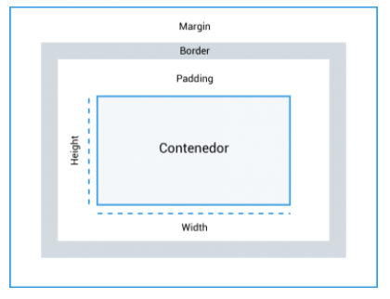

## **13.1. Padding o relleno**

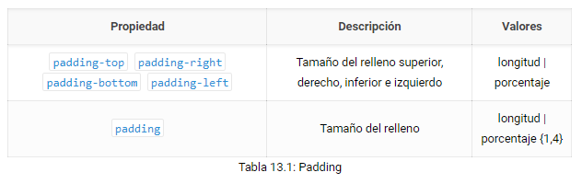

Ver ejemplo Padding

## **13.2. Margin**

Ver ejemplo Margin

## **13.3. Bordes**

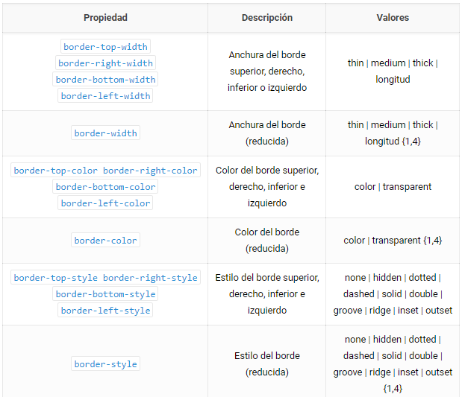

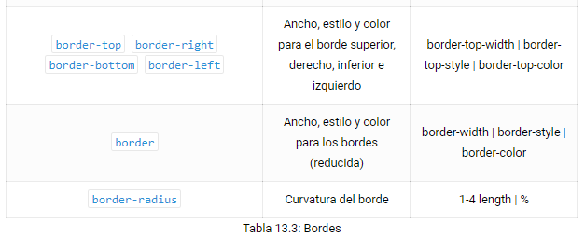

Ver ejemplo Bordes